TRE DONNE STRANIERE
FRA GLI ANTENATI DI GESU’
Un percorso sulla figura dello “straniero” nella Bibbia
Prof. Giorgio Brandone, liceo classico D’Azeglio.

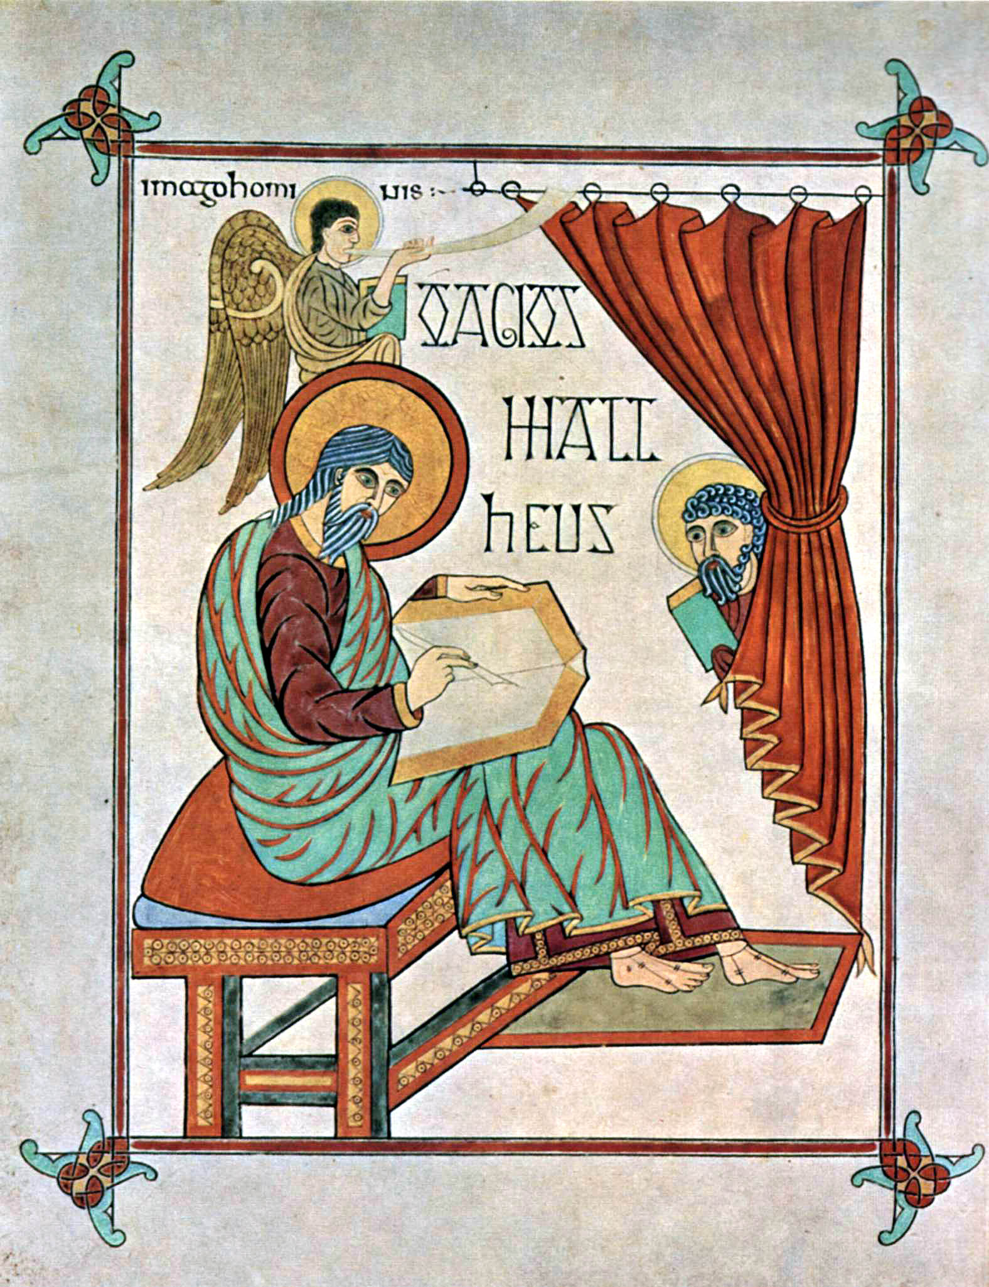
San Matteo, Evangeliario di Lindisfarne
VIII secolo, British Library, London

Il percorso didattico qui proposto vuole essere un invito ad accostarsi alla lettura della Bibbia come testo storico, documento letterario e libro che spesso suggerisce riflessioni di cogente attualità.
Prendendo spunto dalla genealogia di Gesù, come è presentata in particolare nel Vangelo di Matteo, saremo portati ad analizzare tre figure femminili, quella di tre donne straniere, non appartenenti al popolo d’Israele: Tamar, Rut, Betsabea. Nella storia del popolo ebraico, come nella storia di tutti i popoli, l’incontro con lo straniero non è solo uno scontro, un momento di conflitto, ma spesso diventa, o può diventare, occasione per una crescita, per uno sviluppo storico positivo, per una messa in discussione del proprio modo di vedere le cose, per una forma di apertura all’ “altro”.

Mentre scrivevo queste righe sono stati pubblicati in un volumetto delle Edizioni Paoline (Enzo BIANCHI – Carmine DI SANTE – Paolo RICCA – Elmar SALMANN – Rosanna VIRGILI, Lo straniero: nemico, ospite, profeta?, Milano, Paoline, 2006), i testi delle cinque conferenze che si sono tenute nella primavera del 2006 a Milano, in San Carlo al Corso, con il significativo titolo di Incontro allo straniero. Dialoghi di Quaresima. Nell’introduzione il curatore, il padre servita Ermes Ronchi, sottolinea come la lettura della Bibbia sia una scuola di xenofilia (“amore dello straniero”). Le conferenze, in forma di lectio divina, tracciano una sorta di percorso, un itinerario di lettura della Bibbia, che “dalla paura (lo straniero nemico?), giunge all’accoglienza (ospite?) e infine può arrivare alla rivelazione di un possibile evento salutare (profeta?)” (op. cit., p. 6).

La lezione della Bibbia è quella dell’accoglienza, dell’ospitalità, se vogliamo del meticciato. Leggendo molti passi dell’Antico e del Nuovo Testamento, ci accorgiamo che anche il concetto di “popolo eletto” non ha caratteristiche razziali esclusive, che non esistono popoli chiusi nel loro recinto, non esistono “razze pure”. Fra gli antenati, anzi fra le antenate (e non si dimentichi che per gli ebrei appartiene al popolo ebraico chi nasce da madre ebrea) di Gesù e del re Davide che, secondo le genealogie, è un avo di Gesù, ci sono donne straniere, appartenenti a popolazioni nemiche per tradizione d’Israele e con cui si sono susseguite guerre e contrapposizioni d’ogni genere.

1. Le genealogie di Gesù nei Vangeli

Il popolo ebraico è molto legato alle genealogie: al gusto tipico dei popoli antichi del conservare memoria degli antenati, si aggiunge la volontà di ricollegarsi ai patriarchi, i depositari della promessa di Dio, sottolineando la continuità nella fedeltà al patto stretto con Dio.
I primi otto libri del Primo libro delle Cronache, ad esempio, sono interamente dedicati alle genealogie delle tribù d’Israele. E’ testimoniato, poi, nel periodo post-esilico, l’uso di “registri di famiglia” in cui venivano conservati i nomi degli appartenenti al gruppo familiare.
La genealogia è anche un genere usato nella storiografia biblica quando si tratta di riassumere lunghi periodi: ad esempio nel capitolo quinto della Genesi si ricorda la discendenza di Adamo fino a Noè (“Questo è il libro della genealogia di Adamo” Gn 5, 1) per collegare i primi capitoli dedicati alla creazione a quelli in cui si racconta l’episodio del diluvio.

Anche negli evangeli troviamo due genealogie di Gesù: la prima, in forma discendente, comprende i versetti 1-17 del primo capitolo del Vangelo secondo Matteo e propone i nomi degli antenati di Gesù da Abramo a Giuseppe; la seconda, invece, in forma ascendente, va dal versetto 23 al versetto 38 del terzo capitolo del Vangelo di Luca e risale fino ad Adamo, figlio di Dio. Sono due genealogie di tradizione indipendente: nella prima si ricollega Gesù al re Davide e ad Abramo (“Genealogia di Gesù Cristo, figlio di Davide, figlio di Abramo” Mt 1, 1); nella seconda, invece, come detto, si elencano gli antenati di Cristo risalendo all’indietro, fino alle origini dell’umanità (“... figlio di Enos, figlio di Set, figlio di Adamo, figlio di Dio.” Lc 3, 38).
Per quanto ci si sia sforzati di trovare una concordanza fra le due genealogie, non è possibile arrivare ad una soluzione (i nomi ricordati sono spesso molto diversi...): è meglio, allora, leggerle in parallelo, sottolineando i caratteri comuni e le diversità, per proporre poi un’interpretazione complessiva di esse. E’ quello che cercheremo di fare.

Mt 1, 1-17
La genealogia di Gesù nel Vangelo di Matteo ha un carattere sistematico dal momento che è divisa in tre parti aventi la medesima estensione:
vv. 1-6a – i 14 antenati di Gesù da Abramo al re Davide;
vv. 6b-11 – i 14 antenati di Gesù dal re Davide a Ieconia “al tempo della deportazione in Babilonia”;
vv. 12-16 – i 14 antenati di Gesù dall’esilio babilonese a “Giuseppe, lo sposo di Maria, dalla quale è nato Gesù chiamato Cristo”.

E’ interessante sottolineare quattro aspetti del testo:
- si tratta di una genealogia di Giuseppe e non di Maria (anche se Maria viene ricordata, ma come sposa di Giuseppe);
- mette in luce, in modo particolare, la discendenza davidica di Gesù (e dalla stirpe di Davide, secondo i profeti, doveva nascere il Messia);
- propone una visione incentrata sul popolo ebraico, il popolo depositario dell’alleanza;
- si sviluppa seguendo uno schema in cui ritorna per tre volte il numero quattrodici, multiplo di sette che indica pienezza, completezza.

Nel testo greco il capitolo inizia con le parole βίβλος γενέσεως (“liber generationis” nel latino della Vulgata): il termine γένεσις è lo stesso che dà il nome al primo libro della Bibbia, il libro della Genesi, e l’espressione βίβλος γενέσεως richiama “queste sono le origini (in ebraico tôledôt, cioè “discendenza”, γένεσις appunto) del cielo e della terra, quando vennero creati” Gn 2, 4a. L’origine, la discendenza, la dimensione storica, in altre parole, sono nella Bibbia una dimensione fondamentale: nella Bibbia non si raccontano favole mitologiche, come avviene talvolta nei testi religiosi di altri popoli, ma avvenimenti storici, quelli di un popolo che ha creduto di incontrare Dio e quelli di un uomo (il figlio di Dio, per i credenti) che è realmente vissuto in un’epoca ben precisa e che ha predicato l’evangelo sulle strade della Palestina.

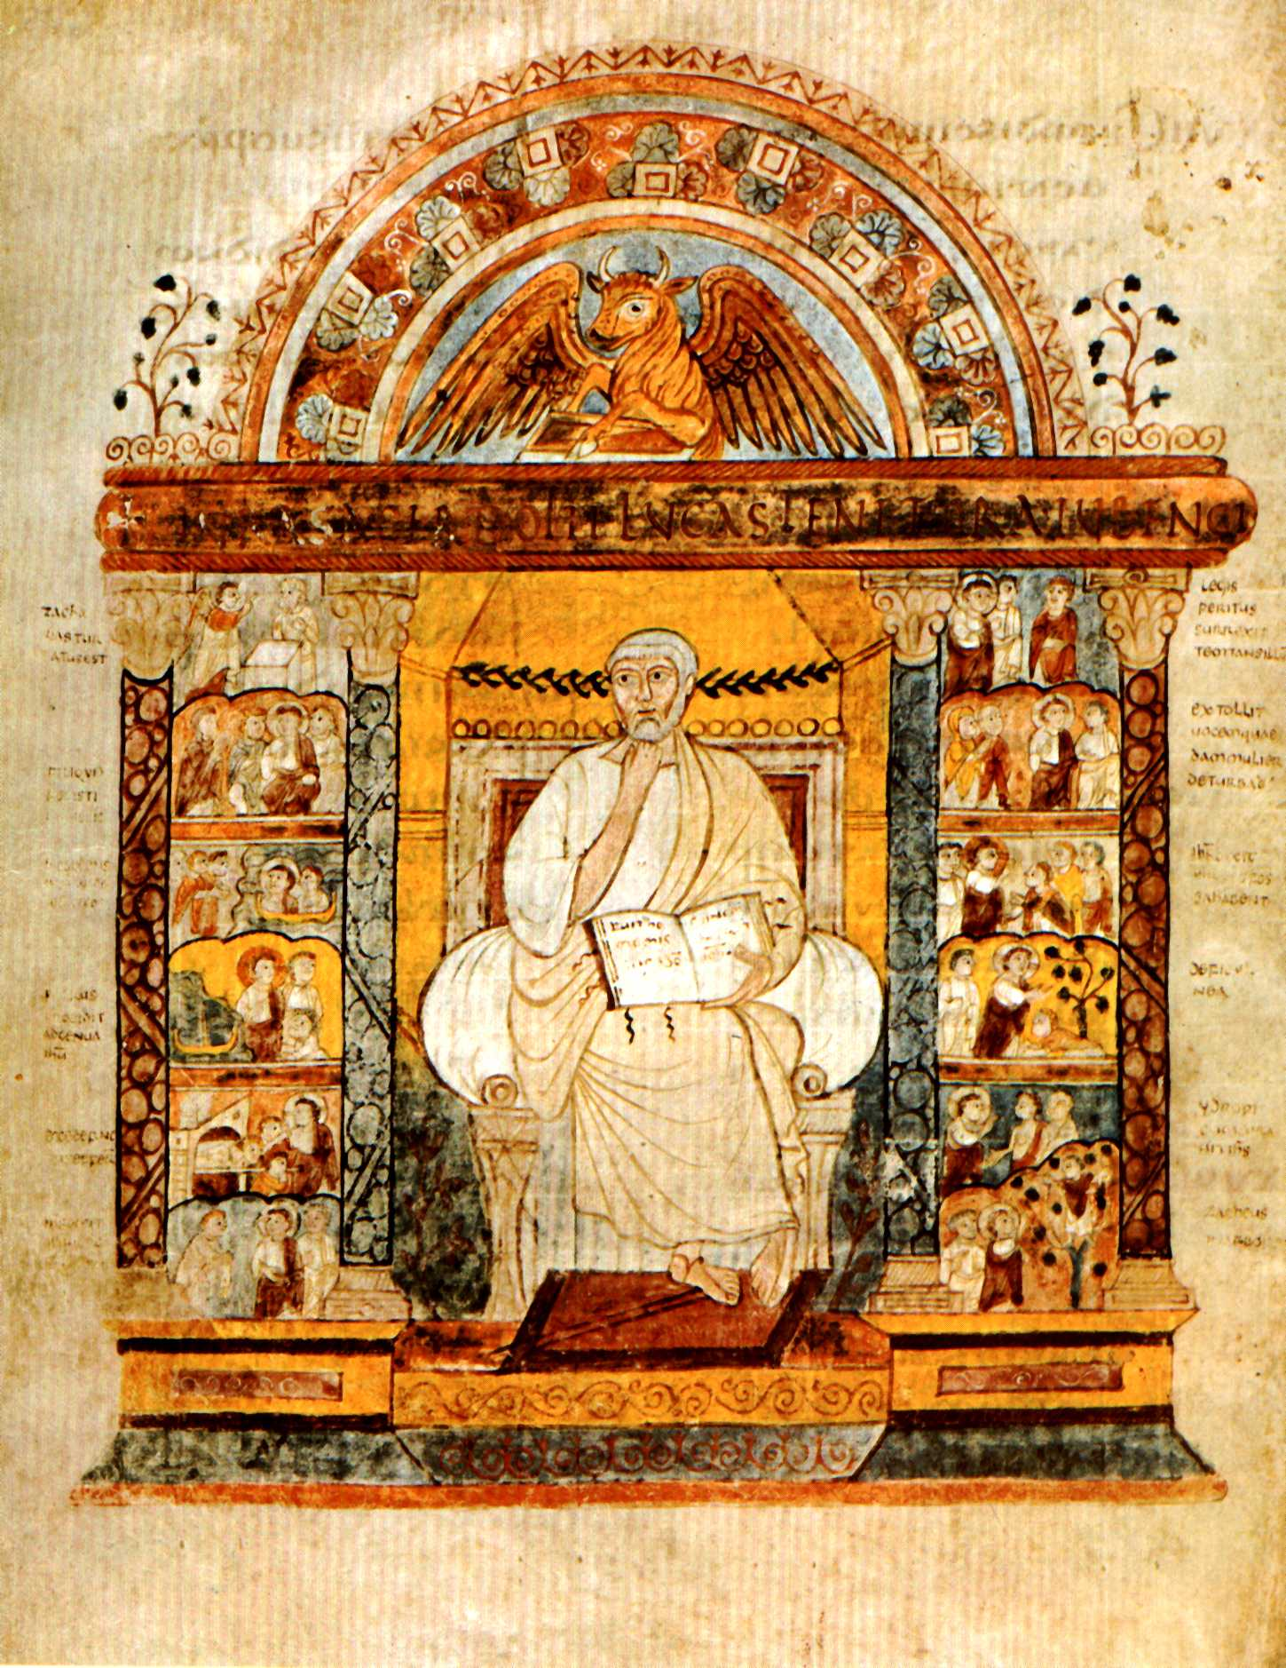
San Luca, Vangelo di Sant’Agostino
Cambridge, Corpus Christi College, MS 286

Lc 3, 23-38
Mentre il Vangelo di Matteo si apre con la genealogia di Gesù, Luca la pone alla fine del terzo capitolo, dopo l’episodio del battesimo di Gesù al Giordano. La collocazione non è casuale: al momento del battesimo, ricorda Luca, lo Spirito Santo scende su Gesù in forma di colomba e si sente una voce dal cielo che dice “Tu sei il mio figlio prediletto, in te mi sono compiaciuto” (Lc 3, 22). Con l’episodio del battesimo si vuole sottolineare la missione messianica di Gesù: a questo punto si inserisce la genealogia che ricollega Gesù ad Adamo e lo propone, quindi, come nuovo Adamo, come Messia-salvatore non solo del popolo ebraico, cui pure appartiene, ma dell’umanità tutta.

Anche in questo brano possiamo sottolineare alcuni aspetti particolari:
- si tratta, come in Matteo, di una genealogia di Giuseppe (si dice che Gesù “era figlio, come si credeva, di Giuseppe” Lc 3, 22);
- si sottolinea, come abbiamo detto, la discendenza di Gesù non solo dal re Davide e da Abramo, ma da Adamo;
- è un semplice elenco di nomi senza uno schema sistematico di fondo, presente invece in Matteo.

A questo punto, dopo aver letto i due brani con una certa attenzione, abbiamo alcuni elementi per proporre un’interpretazione complessiva dei testi:

- in primo luogo si deve sottolineare che si tratta di testi che, al di là della verità storica, vogliono trasmettere un messaggio raccolto dai redattori dei due brani: il Gesù che ha percorso le strade della Palestina era veramente il Messia atteso dal popolo ebraico (la discendenza davidica lo testimonia con forza)
- Gesù è uomo e come ogni uomo appartiene ad una famiglia, ha degli antenati
- il messaggio di Gesù si rivolge in primo luogo agli ebrei, al cui popolo Gesù apparteneva, ma anche a tutti gli uomini, in quanto Gesù fa parte della comune stirpe umana nata da Adamo
- la salvezza che Gesù ha portato, quindi, è salvezza per gli ebrei e per tutte le genti.

E’ interessante fermarsi a riflettere sulla figura di Giuseppe a cui tutte e due le genealogie fanno riferimento: sia nell’evangelo di Matteo sia in quello di Luca si parla della nascita di Gesù da Maria e della concezione verginale (Mt 1, 18-24; Lc 1, 26-37. 2, 1-20). Come potrebbe, quindi, Gesù essere figlio di Giuseppe se, come si dice esplicitamente nel Vangelo, “quel che è generato in lei (Maria) viene dallo Spirito Santo.”? (Lc 1, 20)
La Bibbia di Gerusalemme intitola il paragrafo dell’evangelo di Luca in cui un angelo appare a Giuseppe e lo invita a prendere con sé Maria incinta di Gesù “Giuseppe assume la paternità legale di Gesù”. In effetti pare proprio questa la chiave per risolvere il problema che ci siamo posti: secondo il diritto ebraico esisteva una paternità naturale, ma anche e soprattutto una paternità “legale”. Gesù è figlio di Giuseppe non secondo la carne, ma giuridicamente, secondo la legge ebraica: in effetti la paternità legale, secondo il diritto del tempo (per adozione, ad esempio, o seguendo la legge del levirato – di cui parleremo più avanti), garantiva tutti i diritti ereditari. Quindi Gesù agli occhi di un ebreo era giuridicamente figlio di Giuseppe, anche se non lo era biologicamente.

Ma un elemento ancora attira la nostra attenzione leggendo la genealogia di Gesù nel vangelo di Matteo: la presenza di tre nomi femminili che non sono affatto menzionati da Luca. In effetti si dice che “Giuda generò Fares e Zara da Tamar” (Mt 1, 3), che “Booz generò Obed da Rut” (Mt 1, 4) e che “Davide generò Salomone da quella che era stata la moglie di Urìa” (cioè Betsabea) (Mt 1, 6). Tamar, Rut, Betsabea: tre donne in un elenco di uomini. Dal momento che la discendenza legale era in linea maschile (e come abbiamo detto Gesù viene detto figlio di Giuseppe e non di Maria), possiamo pensare che il ricordare queste donne abbia un significato particolare. E’ quello che cercheremo di dimostrare.

2. La storia di Tamar

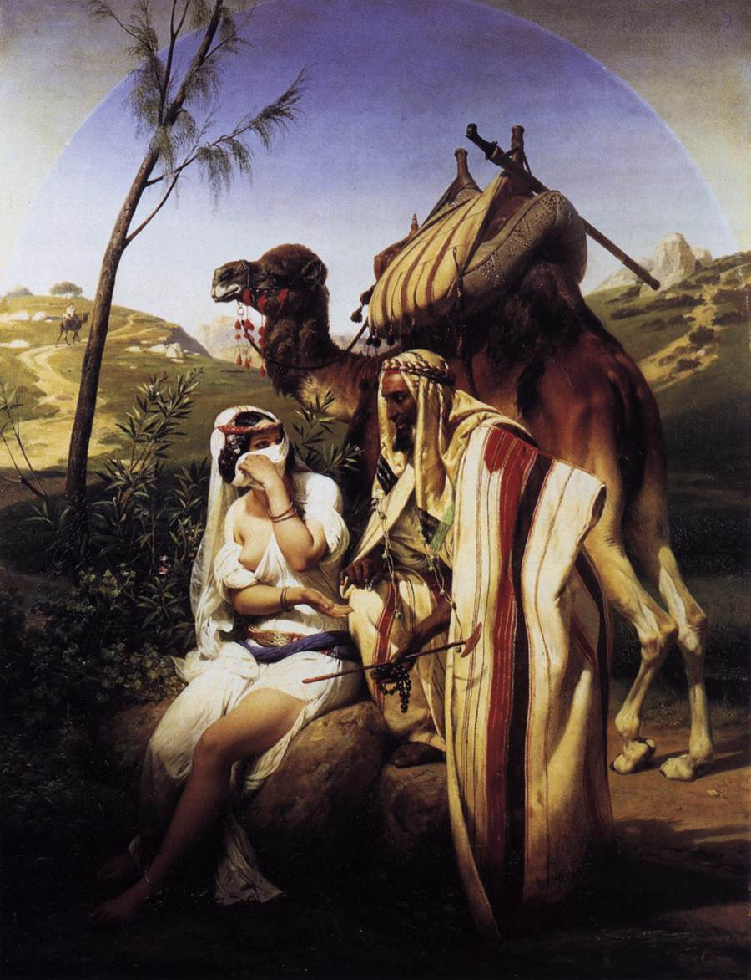
Horace Vernet, Jehuda and Tamar
1840, Wallace Collection, London

La storia di Tamar è contenuta nel capitolo 38 del libro della Genesi: Giuda, figlio di Giacobbe, separatosi dai suoi fratelli, si è stabilito presso un uomo di nome Chira, ha conosciuto la figlia di un cananeo, l’ha sposata e da lei ha avuto tre figli, Er, Onan e Sela. Ha scelto poi Tamar, donna che la tradizione considera cananea, come moglie per il suo primo figlio, Er. Ma Er è presto morto. Giuda, allora, ha invitato il secondo figlio, Onan, a sposare Tamar e a dare una discendenza al fratello, secondo la legge del levirato. Ma Onan, sapendo “che la prole non sarebbe stata considerata come sua”, non vuole avere figli. Dio lo fa morire e Giuda rimanda Tamar da suo padre. Muore poi la moglie di Giuda e Tamar, saputa la notizia, si copre con un velo e va incontro a Giuda: “aveva visto infatti che Sela era ormai cresciuto, ma che lei non gli era stata data in moglie”. Giuda non la riconosce, poiché si era coperta la faccia, la scambia per una prostituta e per andare con lei le promette un capretto, lasciandole in pegno il sigillo, il cordone e il bastone. Tamar si unisce a Giuda, concepisce un figlio e si allontana, riprendendo poi le sue vesti vedovili. Giuda manda un amico con un capretto per cercare la donna e riavere indietro i pegni lasciati a lei. Ma l’amico non trova nessuna prostituta. Tre mesi dopo giunge a Giuda la notizia che sua nuora si è prostituita ed è incinta. Giuda comanda che sia bruciata, ma Tamar gli manda a dire che è incinta dell’uomo a cui appartengono un sigillo, un cordone e un bastone. “Giuda li riconobbe e disse: “Essa è più giusta di me, perché io non l’ho data a mio figlio Sela” (Gn 38, 26). Tamar partorì due gemelli, Perez e Zerach (quelli che nella genealogia di Matteo sono chiamati Fares e Zara). Questi gli avvenimenti ricordati nel libro della Genesi.

La storia di Tamar è interessante per più motivi:
- in primo luogo si sottolinea la posizione particolare della famiglia di Giuda (e della tribù che da essa deriva), che ha una storia singolare e avrà un destino diverso da quello delle altre tribù d’Israele: dalla stirpe di Perez, infatti, nascerà il re Davide e il Messia
- in secondo luogo si mette in evidenza come Giuda si sia alleato con i cananei e si sia unito loro, scegliendosi una moglie cananea, da cui ha avuto tre figli
- la tradizione, poi, sottolinea come anche Tamar sia di origine cananea.

La stirpe regale d’Israele, la casa di Giuda da cui dovrà nascere il Messia, in altre parole, ha origine dall’unione di un uomo e una donna appartenenti a popolazioni diverse, da un ebreo e da una cananea.

I cananei
Il termine “cananeo” è un termine collettivo e generico che si riferisce alle popolazioni che abitavano la Palestina prima che vi si stabilissero le tribù israelitiche. I rapporti fra gli israeliti e i cananei non furono facili: le popolazioni “cananee” erano popolazioni stanziali, che abitavano per lo più città fortificate, praticavano l’agricoltura ed erano dedite a forme religiose profondamente disprezzate dagli israeliti. In particolare gli israeliti aborrivano il politeismo, l’adorazione di divinità femminili, come la dea-madre Astarte, la figura di un giovane dio che rappresentava l’annuale nascita e morte della vegetazione, il culto di Baal e le forme di prostituzione sacra, molto diffuse in quel mondo. I rapporti con i cananei influenzarono però il culto ebraico: gli israeliti adottarono dal mondo cananeo le grandi festività agricole.

E’ chiaro, quindi, che la storia di Tamar non ha un significato “neutro”: nella storia di questa donna cananea è adombrato il momento dello scontro (gli israeliti che si stanziano in luoghi già abitati e che devono necessariamente fare i conti con le popolazioni preesistenti), ma anche dell’incontro, dell’unione e della fusione tra genti diverse.

La legge del levirato
Nell’episodio di Tamar si fa riferimento alla legge del levirato: Giuda, dopo la morte di Er, chiede ad Onan di sposare Tamar e di dare una discendenza al fratello. E’ questa la forma più semplice della legge del levirato: nel mondo ebraico, in cui la benedizione di Dio era garantita dai figli, i fratelli di chi moriva senza figli dovevano sposarne la vedova. Il primo figlio sarebbe stato legalmente figlio del fratello morto.
Troviamo una chiara formulazione di questa legge nel libro del Deuteronomio: “Quando i fratelli abiteranno insieme e uno di loro morirà senza lasciare figli, la moglie del defunto non si mariterà fuori, con un forestiero; il suo cognato verrà da lei e se la prenderà in moglie, compiendo così verso di lei il dovere del cognato; il primogenito che essa metterà al mondo, andrà sotto il nome del fratello morto perché il nome di questo non si estingua in Israele.” (Dt 25, 5-6)
Della legge del levirato si parla anche nel Nuovo Testamento, nell’episodio del Vangelo di Matteo in cui viene chiesto a Gesù, da alcuni sadducei, che negavano la resurrezione, di chi sarebbe stata moglie nella resurrezione una donna che avesse sposato sette fratelli rimasti senza discendenza (Mt 22, 23-32). Gesù riconoscerà la domanda come capziosa e proporrà una soluzione in chiave spirituale.

3. La storia di Rut

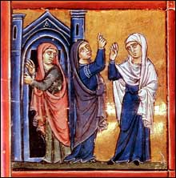
Rut segue Noemi

A Rut la Bibbia dedica un libro intero, un libro breve (comprende solo 4 capitoli), la cui collocazione all’interno della Bibbia stessa è discussa: la tradizione ebraica (Testo Masoretico) pone il libro di Rut fra i così detti “Cinque Rotoli” (le cinque Maghillôt o “rotoli festivi”: Rut, Cantico dei Cantici, Qoélet, Lamentazioni, Ester) che vengono letti durante le feste dell’anno (in particolare la lettura liturgica di Rut avviene durante la festa di Pentecoste). Nella tradizione greca e poi latina (quella della versione dei LXX e della Vulgata) il libro di Rut si trova tra i libri storici, subito dopo il libro dei Giudici, forse per le parole con cui inizia: “Al tempo in cui governavano i giudici...” (Rt, 1, 1).

Il breve libro di Rut racconta la storia di una donna moabita, che abbandona il suo popolo per seguire la suocera ebrea a Betlemme. Da Rut nascerà un bambino, Obed, che sarà padre di Iesse, il padre del re Davide.

La lettura del libro, breve e abbastanza facile, può consentire alcune riflessioni sui caratteri letterari del testo biblico: in effetti, da quando si è cominciato a considerare la Bibbia non più soltanto come un testo sacro, ma si è appuntata l’attenzione sugli elementi letterari dei vari libri che la compongono, il racconto del libro di Rut è parso esemplare per bellezza e arte poetica. In questo senso, ad esempio, Herder e Goethe hanno celebrato questo breve testo. Per quanto riguarda il genere letterario il libro di Rut può essere definito una “novella” o un “racconto didattico”, dal momento che vengono presentate alcune figure esemplari con un chiaro intento educativo nei confronti del lettore.

Ma al di là degli aspetti letterari del testo, dalla lettura dello stesso possiamo trarre interessanti elementi di tipo storico e spunti di riflessione ai fini del nostro discorso generale, dal momento che si parla in esso in termini fortemente positivi di una donna straniera.

Il libro può essere diviso in “quattro blocchi narrativi principali, contenenti ognuno diverse scene singole, collegate da interludi e incorniciate da una introduzione e da una parte conclusiva” (per l’analisi letteraria del testo, seguo lo schema proposto da Rolf Rentdorff, Introduzione all’Antico Testamento, Torino, Claudiana, 1990 – pp. 341-343):

- Introduzione (Rt 1, 1-5)
Un uomo di Betlemme, Elimèlech, per sfuggire alla carestia che imperversava nella terra d’Israele, andò a stabilirsi con la moglie Noemi e i due figli, Maclon e Chilion, nella campagna di Moab. Elimèlech morì e i due figli si sposarono con due donne del luogo, Orpa e Rut. Ma poi morirono anche i figli e Noemi “rimase priva dei suoi due figli e del marito”.
- Primo blocco (Rt 1, 6-18)
Noemi, poiché aveva sentito dire che nella terra d’Israele era tornata l’abbondanza, decide di ritornare a Betlemme. Parte con le due nuore, ma poi, rivolgendosi loro, le invita a tornare indietro, a casa delle loro madri, per cercarsi un nuovo marito. Le due donne dapprima rifiutano, poi quando Noemi insiste dicendo che con lei non avranno un futuro, poiché non ha altri figli da dare loro come sposi né ha speranza di averne, Orpa bacia la suocera a torna indietro. Rut, invece, non vuole sentir ragione, e afferma, anzi: “Non insistere con me perché ti abbandoni e torni indietro senza di te; perché dove andrai tu andrò anch’io; dove ti fermerai mi fermerò: il tuo popolo sarà il mio popolo e il tuo Dio sarà il mio Dio; dove morirai tu, morirò anch’io e vi sarò sepolta. Il Signore mi punisca come vuole, se altra cosa che la morte mi separerà da te.” (Rt 1, 16-17)
- Interludio (Rt 1, 19-22)
Noemi e Rut giungono a Betlemme, nel periodo della mietitura dell’orzo.
- Secondo blocco (Rt 2, 1-17)
Noemi aveva un ricco parente da parte del marito Booz: Rut, per mantenere se stessa e la suocera, decide di andare a spigolare e per caso giunge in un campo che appartiene proprio a Booz, dove inizia a raccogliere le spighe abbandonate dai mietitori. Booz, vista la donna e dopo aver saputo che è la nuora di Noemi, la fa chiamare e la invita a continuare a spigolare nei suoi campi, promettendole protezione e invitandola a mangiare con i mietitori.
- Interludio (Rt 2, 18-22. 23)
La sera Rut racconta alla suocera Noemi che cosa le è accaduto e le fa vedere il molto orzo raccolto. Noemi dice alla nuora che Booz è un suo parente.
- Terzo blocco (Rt 3, 1-15)
Noemi, durante un colloquio con Rut, le propone un piano: la invita a profumarsi, ad avvolgersi in un manto e ad andare nell’aia dove Booz sta vagliando l’orzo. Quando l’uomo stanco, dopo aver mangiato e bevuto, si sarà addormentato, Rut dovrà sdraiarsi ai suoi piedi e coprirsi con la coperta di lui. Rut fa ciò la suocera le ha consigliato; quando Booz nel mezzo della notte si sveglia trova la donna ai suoi piedi che gli dice: “Sono Rut, tua serva; stendi il lembo del tuo mantello sulla tua serva, perché tu hai il diritto di riscatto”. Booz loda Rut e le promette che farà quanto lei vuole, anche se c’è un altro parente più stretto che ha il diritto di riscattarla prima di lui.
- Interludio (Rt 3, 16-18)
Rut torna da Noemi e le racconta quanto è successo.
- Quarto blocco (Rt 4, 1-12)
Booz alla porta della città incontra l’uomo che ha il diritto di riscattare Rut prima di lui e, alla presenza di dieci testimoni, gli dice che Noemi ha intenzione di vendere un campo che apparteneva ad Elimèlech e che, acquistando il campo, avrà in moglie anche Rut. L’uomo risponde di non poterlo fare e invita Booz a subentrare nel suo diritto. Booz, allora, alla presenza dei testimoni, acquista quanto era appartenuto a Echimèlec e prende in moglie Rut, “per assicurare il nome del defunto sulla sua eredità e perché il nome del defunto non scompaia tra i suoi fratelli e alla porta della sua città”.
- Conclusione (Rt 4, 13-17)
Booz sposa Rut e Rut partorisce un figlio. Noemi “prese il bambino e se le pose in grembo e gli fu nutrice. E le vicine dissero: ‘E’ nato un figlio a Noemi!’.”
- Genealogia di Davide (Rt 4, 18-20)
Viene proposta la genealogia discendente di Davide da Perez a Booz, a Obed e a Iesse, padre del re Davide.

Dalla lettura del testo emergono elementi diversi di tipo storico: non è quindi lecito sostenere, come qualcuno ha fatto, che il libro sia una semplice novella composta a scopo edificatorio.

Elementi storici

- La legge del levirato

Nel libro sono evidenti i riferimenti alla legge del levirato:
Noemi cerca di rimandare Orpa e Rut dalle loro madri sostenendo che ha nessun altro figlio da dare loro come sposo (un fratello avrebbe dovuto sposare la vedova del fratello);
Booz, parente prossimo di Noemi, deve sposare la vedova del figlio di Elimèlech.
In realtà nel libro di Rut le cose si complicano: si è in presenza di una forma di legge del levirato un po’ particolare. Si fa riferimento, infatti, al dovere del parente più vicino che riunisce due obblighi diversi: quello di evitare la dispersione del patrimonio (deve comprare il campo appartenuto ad Echimèlech) e quello di dare una discendenza al parente defunto (deve sposare Rut). Booz non è, però, il parente più vicino: subentrerà nel diritto-dovere di riscatto solo dopo la rinuncia del parente più prossimo.
E’ interessante notare che Obed, nato da Rut, è legalmente figlio di Noemi, tanto è vero che le vicine lo dichiarano ad alta voce: “E’ nato un figlio a Noemi!”.

- Le carestie nel mondo antico

Nel mondo antico, e nel mondo della Bibbia, molto legato al ciclo agricolo stagionale, un periodo di carestia costituiva un episodio molto grave e costringeva spesso ad emigrare in terra straniera in cerca di cibo per il sostentamento di sé e della propria famiglia.
Nel libro della Genesi, ad esempio, si dice: “Venne una carestia nel paese e Abram scese in Egitto per soggiornarvi, perché la carestia gravava sul paese” (Gn 12, 10). E ancora: “Venne una carestia nel paese oltre la prima che era avvenuta ai tempi di Abramo, e Isacco andò a Gerar presso Abimèlech, re dei Filistei” (Gn 26, 1). La storia di Giacobbe e dei suoi figli, poi, è profondamente legata alla carestia: i fratelli di Giuseppe vanno in Egitto a comprare il grano perché nel paese di Canaan c’era la carestia (la storia di Giuseppe venduto dai fratelli, divenuto maggiordomo del faraone e incaricato da questi di prendere provvedimenti per limitare i danni della carestia in Egitto si trova negli ultimi capitoli del libro della Genesi - Gn 37-50).



- I moabiti

I moabiti, cui appartenevano Orpa e Rut, erano una popolazione che abitava ad oriente del Mar Morto: un piccolo popolo con un piccolo stato. Con questa popolazione i rapporti degli ebrei non sono sempre stati amichevoli: inizialmente, quando gli israeliti avevano solo pochi insediamenti al di là del Giordano, fra i due popoli c’erano condizioni quasi di pace, ma poi, con l’estendersi delle terre della tribù di Gad, una delle tribù d’Israele, i rapporti divennero tesi, segnati da continui scontri.
Nella Bibbia, poi, i moabiti sono fatti segno di particolare disprezzo: nel capitolo 19, vv. 30-38 del libro della Genesi si parla dell’origine dei moabiti e degli ammoniti dall’unione incestuosa delle due figlie di Lot con il loro padre. Nei libro dei Numeri (25, 1ss.) si ricorda come le donne moabite avessero spinto gli israeliti verso l’idolatria: “Israele si stabilì a Sittim e il popolo cominciò a trescare con le figlie di Moab. Esse invitarono il popolo ai sacrifici offerti ai loro dei; il popolo mangiò e si prostrò davanti ai loro dei. Israele aderì al culto di Baal-Peor e l’ira del Signore si accese contro Israele.” E l’ostilità nei confronti dei moabiti (e degli ammoniti) si era trasformata in una precisa disposizione di legge: “L’ammonita e il moabita non entreranno nella comunità del Signore; nessuno dei loro discendenti, neppure alla decima generazione, entrerà nella comunità del Signore; non vi entreranno mai perché non vi vennero incontro con il pane e con l’acqua nel vostro cammino quando uscivate dall’Egitto e perché hanno prezzolato contro di te Balaam, figlio di Beor, da Petor nel paese dei due fiumi, perché ti maledicesse (si veda la storia di Balaam in Nm 22-24).” (Dt 23, 4-5).

E’ chiaro che, se i rapporti fra moabiti e israeliti erano di questo tipo, anche la storia di Rut, oltre a quella di Tamar, assume un’importanza particolare: Rut, secondo la legge, non avrebbe potuto far parte del popolo eletto. Oltre a sottolineare, come faremo, il motivo universalistico presente nel libro di Rut, l’insistenza sull’origine della donna dalla terra di Moab può essere letta, in un’ottica storica, in duplice modo:

  - da una parte si può sostenere, come fanno alcuni, che proponendo la figura della straniera Rut come esemplare, si vuole reagire alle critiche mosse alle origini moabitiche (e quindi straniere) della casa reale di Davide (il libro potrebbe essere stato composto, perciò, nell’epoca regia)
  - dall’altra si potrebbe vedere una critica al divieto dei matrimoni misti da parte di Esdra e Neemia (anche in questo caso quest’elemento potrebbe essere la base per la datazione del libro).

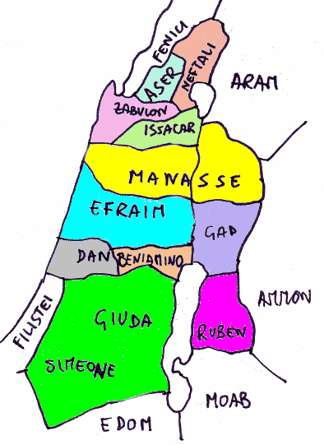
Le tribù d’Israele

Spunti di riflessione

- Il significato simbolico nei nomi

Nel libro di Rut i nomi del personaggi hanno un significato simbolico:
Noemi vuol dire “mia dolcezza” (quando Noemi torna a Betlemme vuole essere chiamata Mara, cioè “amarezza”, dato che la sua vita sembra spezzata, priva com’è di una discendenza);
Elimèlech significa “il mio Dio è re”;
Maclon vuol dire “languore” e Chilion “consunzione”, nomi adatti a uomini morti giovani;
Orpa significa “colei che volge il dorso”: è la nuora che torna indietro alla sua terra volgendo le spalle a Noemi;
Rut vuol dire “amica”.

L’interpretazione simbolica dei nomi non deve portare a concludere, però, che il racconto del libro di Rut sia una semplice invenzione letteraria: gli elementi storici, in effetti, molto forti, spingono in direzione di un’interpretazione diversa. Pur sottolineando gli elementi letterari presenti nel testo, la critica non considera il libro una semplice novella.

- La sofferenza del giusto

Un’interpretazione possibile del libro di Rut è quella che mette in luce la presenza, in esso, del tema della sofferenza del giusto, tema presente molte volte nella Bibbia: Dio spesso sembra “mettere alla prova” il giusto con una serie di sventure per saggiarne la fedeltà (si pensi al libro di Giobbe). Se si accetta questa interpretazione, la protagonista del libro non sarebbe tanto Rut, quanto Noemi, che vede morire il marito e i figli e si viene a trovare in una condizione di assoluta impotenza; alle donne di Betlemme che la riconoscono chiamandola per nome, dopo il suo ritorno dalla terra di Moab, Noemi dice: “Non mi chiamate Noemi, chiamatemi Mara, perché l’Onnipotente mi ha tanto amareggiata! Io ero partita piena e il Signore mi fa ritornare vuota. Perché chiamarmi Noemi, quando il Signore si è dichiarato contro di me e l’Onnipotente mi ha resa infelice?” (Rt 1, 20-21) Ma, secondo la Bibbia, se Dio mette alla prova il giusto con la sofferenza, non manca poi di premiarlo. E’ ciò che avviene a Noemi quando Rut genera il figlio Obed: “E le donne dicevano a Noemi: “Benedetto il Signore, il quale oggi non ti ha fatto mancare un riscattatore, perché il nome del defunto (Elimèlech) si perpetrasse in Israele! E sarà il tuo consolatore e il sostegno della tua vecchiaia; perché lo ha partorito tua nuora che ti ama e che vale per te più di sette figli.” (Rt 4, 14-15).

- Il tema della fedeltà

Un’altra interpretazione possibile del libro di Rut è quella che mette in luce la presenza in esso del tema della fedeltà. Fedeltà a più livelli: la fedeltà di Dio che non abbandona Noemi ad un destino di infelicità (com’era la condizione delle vedove al tempo); la fedeltà di Noemi nei confronti di Dio (nonostante le sventure che l’hanno colpita, Noemi non si ribella nei confronti della sorte e di Dio); la fedeltà di Rut nei confronti della suocera, che diventa amore nei confronti di lei e del mondo da cui lei proviene; la fedeltà di Booz che, nonostante le difficoltà, non viene meno a quello che lui considera il suo compito, riscattare Rut, prenderla in moglie.

- Rut, la moabita

Ma è sulla figura e sull’agire di Rut che si appunta in particolare la nostra attenzione: Rut è una straniera, appartiene ad un popolo “impuro”, idolatra e ostile ad Israele; è una donna e, quindi, si trova in una condizione di inferiorità in un mondo maschile, com’era quello dell’Antico Testamento. Eppure è su di lei che si concentra l’attenzione del libro, è da Rut che avrà origine la casa di Davide, da cui nascerà Gesù.
Di lei si parla in termini del tutto elogiativi: è colei che sceglie di abbandonare la famiglia paterna, la sua terra, per seguire la suocera che lei ama come una madre, ma che non le può promettere nulla, vedova e avanti negli anni com’è. Da un legame d’amore fra una donna ebrea e una donna moabita avrà origine un grande destino: la storia si serve di due figure marginali – una vedova e una straniera – per i suoi progetti.
Rut è colei che in nome dell’amore sa scommettere fino in fondo: “Non insistere con me perché ti abbandoni e torni indietro senza di te – dice a Noemi -; perché dove andrai tu andrò anch’io; dove ti fermerai mi fermerò; il tuo popolo sarà il mio popolo e il tuo Dio sarà il mio Dio; dove morirai tu morirò anch’io e vi sarò sepolta. Il Signore mi punisca come vuole, se altra cosa che la morte mi separerà da te.” (Rt 1, 16-17).
E l’amore di Rut sarà oggetto di ricompensa, Booz la vorrà con sé, riconoscendone e apprezzandone la generosità del cuore e dicendole: “Mi è stato riferito quanto hai fatto per tua suocera dopo la morte di tuo marito e come hai abbandonato tuo padre, tua madre e la tua patria per venire presso un popolo, che prima non conoscevi. Il Signore ti ripaghi quanto hai fatto e il tuo salario sia pieno da parte del Signore, Dio d’Israele, sotto le cui ali sei venuta a rifugiarti.” (Rt 2, 11-12).

- L’interpretazione allegorica del libro di Rut

Nella storia il libro di Rut è stato oggetto di molte interpretazioni: una, in particolare, può interessare la nostra riflessione, quella cristiana in chiave allegorico-tipologica (secondo la quale si riferisce un episodio o un personaggio dell’Antico Testamento alla realtà del Nuovo Testamento): Rut è “tipo” della ecclesia ex gentibus, della Chiesa che nasce dal mondo pagano abbandonando gli idoli per abbracciare la fede nel vero Dio. Questa interpretazione è proposta dai Padri antichi come Origene, sant’Ambrogio, san Giovanni Crisostomo, san Girolamo.

Ma forse anche un’altra interpretazione è possibile: Rut per amore sceglie di seguire la suocera, di convertirsi alla fede di lei, di diventare parte del popolo di lei. E allora la sua origine, il suo essere straniera, passa in secondo piano: l’ottica del libro di Rut è un’ottica universalistica. La salvezza è per i tutti i popoli. Questa prospettiva sembra anticipare i famosi versetti 26-29 dell’Epistola ai Galati di Paolo: “Tutti voi infatti siete figli di Dio per la fede in Cristo Gesù, poiché quanti siete stati battezzati in Cristo, vi siete rivestiti di Cristo. Non c’è più giudeo né greco; non c’è più schiavo né libero; non c’è più uomo né donna, poiché tutti voi siete uno in Cristo Gesù. E se appartenete a Cristo, allora siete discendenza di Abramo, eredi secondo la promessa.”

4. La storia di Betsabea, la moglie di Urìa l’hittita

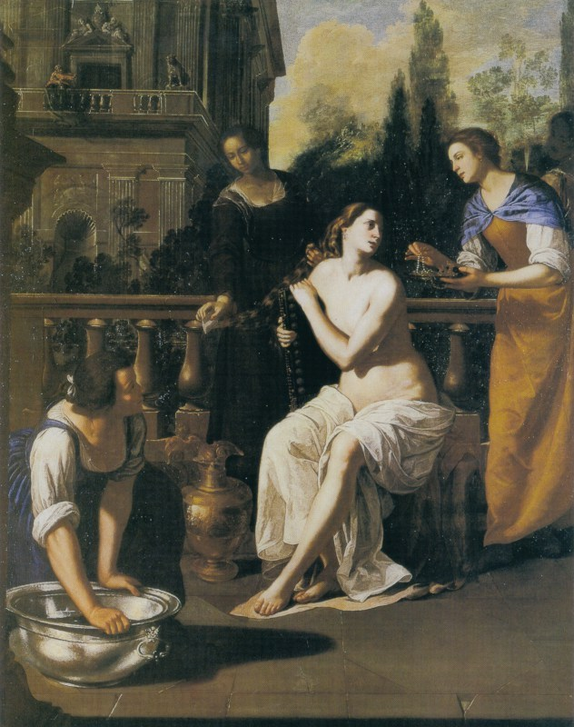
Artemisia Gentileschi, Davide e Betsabea
1636/38, Museum of Arts, Columbus

La terza donna straniera di cui si parla nella genealogia di Gesù all’inizio del Vangelo di Matteo è Betsabea, che viene indicata come la moglie di Urìa; dall’unione della donna con il re Davide nascerà Salomone.

La vicenda di Davide e di Betsabea è contenuta nel Secondo libro di Samuele (capp. 11- 12):
- Davide, passeggiando sulla terrazza del reggia, vede una donna molto bella che sta facendo il bagno; gli viene detto che è “Betsabea, figlia di Eliàm, moglie di Urìa l’hittita” (probabilmente un mercenario al soldo del re);
- Davide la manda a prendere e concepisce un figlio con lei;
- venuto a sapere che la donna è incinta, Davide fa chiamare Urìa, gli chiede notizie della guerra e lo rimanda a casa sua, ma Urìa non accetta di entrare nella sua casa perché non vuole mangiare e bere e dormire con sua moglie, mentre gli altri soldati sono accampati in aperta campagna;
- Davide, allora, lo rimanda al suo comandante con una lettera in cui lo invita a far mettere Urìa in prima fila e a lasciarlo morire in combattimento;
- giunge a Gerusalemme la notizia della morte di Urìa in combattimento; Betsabea, passati i giorni del lutto, viene accolta nella casa di Davide, diventa sua moglie e gli dà un figlio;
- il profeta Natan viene mandato da Dio a Davide per rimproverarlo di quanto ha commesso e per annunciargli le sventure che lo colpiranno come castigo delle sue colpe;
- Davide chiede perdono e il perdono gli viene concesso, ma il bambino muore;
- Davide ha un secondo figlio da Betsabea, Salomone, che Natan chiama Iedidà (“amato da Jahve”) e che salirà sul trono del padre a preferenza degli altri figli di Davide.

Anche in questo caso ci troviamo di fronte ad una donna straniera, la moglie di un hittita, che, per quanto non sia esplicitamente detto, possiamo pensare hittita anch’essa. Del resto la legge impediva che le donne israelite sposassero gli stranieri, in particolari gli hittiti, considerati nemici da sterminare.
Si dice, infatti, in Deuteronomio 7, 1- 6:

“Quando il Signore tuo Dio ti avrà introdotto nel paese che vai a prendere in possesso e ne avrà scacciate davanti a te molte nazioni: gli hittiti, i gergesei, gli amorrei, i perizziti, gli evei, i cananei e i gebusei, sette nazioni più grandi e più potenti di te, quando il Signore tuo Dio le avrà messe in tuo potere e tu le avrai sconfitte, tu le voterai allo sterminio; non farai con esse alleanza né farai loro grazia. Non ti imparenterai con loro, non darai le tue figlie ai loro figli e non prenderai le loro figlie per i tuoi figli, perché allontanerebbero i tuoi figli dal seguire me, per farli servire a déi stranieri, e l’ira del Signore si accenderebbe contro di voi e ben presto vi distruggerebbe. Ma voi vi comporterete con loro così: demolirete i loro altari, spezzerete le loro stele, taglierete i loro pali sacri, brucerete nel fuoco i loro idoli. Tu infatti sei un popolo consacrato al Signore tuo Dio; il Signore tuo Dio ti ha scelto per essere il suo popolo privilegiato fra tutti i popoli che sono sulla terra.”

Salomone, quindi, il re saggio, colui che Davide sceglie, a preferenza degli altri figli perché segga sul suo trono (anche se la Bibbia parla di un intrigo orchestrato da Betsabea e dal profeta Natan contro Adonia, ricordando gli scontri fra i diversi sostenitori dei possibili eredi del re), colui che Davide fa ungere re dal sacerdote Zadòk e dal profeta Natan prima della sua morte, colui a cui, in punto di morte, raccomanda di “osservare la legge del Signore, procedendo nelle sue vie ed eseguendo i suoi statuti, i suoi comandi, i suoi decreti e le sue prescrizioni, come sta scritto nella legge di Mosè” (1Re 2, 3), è in realtà figlio di un’unione che, dal punto di vista legale, sarebbe del tutto illegittima e impossibile. Non è, in altre parole, un israelita “puro”: nelle sue vene scorre il sangue dello straniero, del nemico.

5. Lo straniero nella Bibbia

A questo punto del percorso abbiamo gli elementi necessari per condurre qualche riflessione conclusiva.

Abbiamo incontrato, leggendo qualche passo della Bibbia, numerosi popoli stranieri che, quasi sempre, vengono indicati nel modo più negativo possibile: sono frutto di unioni incestuose (i moabiti), sono idolatri, non aiutano e accolgono gli israeliti in momenti di particolare difficoltà (gli ammoniti e i moabiti), sono semplicemente nemici, da vincere, distruggere, sterminare. La legge della violenza, propria dell’uomo di ogni tempo, sembra di primo acchito dominare anche la prospettiva della Bibbia o, almeno, dell’Antico Testamento.
In più ritroviamo in molti passi biblici l’eco della preoccupazione di un popolo minoritario che vuole conservare la propria identità, un’identità basata sul rigido monoteismo, in un mondo composito, in cui è il politeismo (la “idolatria”) a dominare. Il popolo israelitico teme, mescolandosi alle altre popolazioni, di lasciarsi tentare dai costumi e dalle credenze religiose altrui, teme di perdere la propria “unicità”. In questo senso i matrimoni misti, che portano nelle case israelitiche donne che onorano altri dei, sono considerati un male particolarmente grave e sono oggetto di divieto e di esecrazione.

Ma se da una parte troviamo l’idea dello straniero (e della straniera) come nemico, da tenere lontano per non “contaminarsi”, uno straniero visto come pericolo da vincere, sottomettere e, se possibile distruggere, dall’altra ci troviamo di fronte alle tre figure femminili di cui abbiamo trattato che mettono in crisi questa visione semplicistica dello straniero.
In effetti nella Bibbia lo straniero non viene presentato solo come nemico: è anche l’ospite da accogliere, da introdurre nella propria casa e da rifocillare.
Esemplare, in questo senso è l’episodio ricordato dal libro della Genesi di Abramo che siede davanti alla sua tenda alle Querce di Mambre nell’ora più calda del giorno: “Egli alzò gli occhi e vide che tre uomini stavano in piedi presso di lui. Appena li vide, corse loro incontro dall’ingresso della tenda e si prostrò fino a terra dicendo: “Mio Signore, se ho trovato grazia ai tuoi occhi, non passar oltre senza fermarti dal tuo servo. Si vada a prendere un po’ di acqua, lavatevi i piedi e accomodatevi sotto l’albero. Permettete che vada a prendere un boccone di pane e rinfrancatevi il cuore; dopo, potrete proseguire, perché è ben per questo che siete passati dal vostro servo.” (Gn 18, 3-5)

Accogliere l’ospite, lo straniero, nel mondo antico è spesso considerato un dovere sacro: l’ospite è protetto dal dio. Per il popolo ebraico diviene addirittura un comando: “Amerai il tuo prossimo come te stesso” (Lv 19, 18) (alcuni esegeti sostengono che il termine “prossimo” può essere tradotto semplicemente con “straniero”). Del resto il popolo d’Israele ha conosciuto cosa vuol dire essere straniero: l’esperienza della schiavitù d’Egitto, il lungo periodo trascorso da stranieri nella terra del faraone, è uno dei momenti forti della fondazione d’Israele. E, come dice il Deuteronomio: “Amate dunque il forestiero, perché anche voi foste forestieri nel paese d’Egitto” (Dt 10, 19)

Ma c’è di più: la condizione di straniero non è legata solo ad un contesto storico e geografico, è in realtà la condizione di ogni uomo. La vita umana è segnata dalla precarietà, dall’essere “straniero”: si può vivere, dunque, solo nell’accoglienza, accoglienza da parte di Dio, accoglienza da parte degli altri. E chi è stato accolto, deve a sua volta accogliere. Dio ha accolto Israele, Israele deve aprirsi all’ “altro”.

Tre donne straniere: Tamar, Rut, Betsabea. Tre donne straniere sono riuscite a superare lo status di nemico, sono diventate ospiti e poi addirittura parte del popolo eletto.

L’esempio di queste tre donne potrebbe in primo luogo portarci a riflettere sul fatto che non esistono popolazioni “pure”: la condizione comune dell’umanità è quella dei movimenti di popoli, dei matrimoni, della mescolanza, del meticciato. Si abbandona la terra su cui si è nati per le più diverse situazioni: una guerra, una carestia, un evento naturale, il desiderio di una vita migliore,... Si arriva in un paese straniero in cui dapprima si è guardati con sospetto, ma in cui, a poco a poco, ci si inserisce. Ci si sposa, si hanno figli,... Gradualmente si diventa parte di una realtà diversa.

Se torniamo all’esempio di Rut, potremmo dire che questa donna è veramente il simbolo di quello che potrebbe essere il percorso dello straniero: Rut parte dalla sua terra per amore di Noemi, ma anche per costruirsi un futuro migliore dal momento che nelle campagne di Moab imperversa la carestia e a Betlemme, invece, c’è cibo in abbondanza. Rut va a cercare un lavoro, un lavoro umile come quello di spigolatrice nel campo di Booz per provvedere il necessario per se stessa e per la suocera. Rut trova solidarietà in Booz che riconosce il grande cuore della donna e la invita a mangiare con lui: la partecipazione alla mensa comune è un segno di accoglienza. E la storia continua con il matrimonio fra Booz e Rut nell’osservanza delle leggi del luogo e con la nascita del figlio, antenato di re. Il motivo della solidarietà impronta tutto il libro di Rut e diviene l’immagine simbolica della fedeltà di Dio nei confronti degli uomini.

Ma l’esempio di queste tre donne ci suggerisce qualcosa di più: nel progetto di Dio, sembra indicarci la Bibbia, lo straniero deve diventare ospite e profeta (cioè “colui che parla in nome di Dio”), deve inserirsi nel piano salvifico che è per tutti gli uomini (Tamar e Rut come antenate da Davide, dalla cui stirpe dovrà nascere il Messia). Lo straniero ha in qualche modo un ruolo privilegiato, da profeta, appunto: deve ricordare ad ogni uomo che anche lui è straniero in questo mondo e che l’apertura all’altro, il rispetto reciproco, la condivisione sono momenti essenziali dell’esistenza umana.

Nel mondo in cui viviamo, lo straniero ci ricorda in ogni momento che il progetto di Dio non è quello della ricchezza per pochi e della fame, della malattia, della morte per altri; che un mondo in cui le sperequazioni economiche e sociali sono insostenibili non può essere lo scopo ultimo dell’azione della maggior parte degli uomini nei “paesi ricchi”; che chi scompare nel canale di Sicilia durante uno dei viaggi della speranza non è diverso da noi, se non perché noi abbiamo ricevuto di più (e dovremo, di quanto abbiamo, ricevuto rendere conto); che il mondo in cui viviamo è ben lontano dall’essere “il migliore dei mondi possibile” e che deve, invece, essere profondamente trasformato a misura d’uomo, di tutti gli uomini. Anche oggi, quindi, lo straniero è profeta per chi sa ascoltare la sua voce al di là del qualunquismo della gente comune e dei media che molto spesso vedono nello straniero il “nemico”, quello che viene da noi per portare via il lavoro agli italiani (secondo l’opinione più favorevole all’immigrazione) oppure per commettere ogni sorta di reato e di delitto, imponendo per di più la propria visione religiosa e culturale (basti leggere certi giornali o ascoltare certe trasmissioni radiofoniche in cui, al di là del pressappochismo e dell’ignoranza, domina la “paura” irrazionale di perdere i propri “privilegi” e la propria identità).

Se si torna alla Bibbia, invece, il rapporto con lo straniero acquista una dimensione diversa: Tamar, Rut e Betsabea ci hanno insegnato che lo straniero non è affatto un nemico, è invece uno di noi. Tutti siamo, in qualche modo, stranieri. Tutti siamo in viaggio e tutti viviamo di ospitalità, di solidarietà. Per quanto il mondo sia malvagio, è possibile e doveroso prendere da esso le distanze e creare uno spazio di pace e di bontà.

Come conclude la sua conferenza Rosanna Virgili: “La terra è di Dio, tutti gli uomini vi passano, vi faticano, vi migrano, vi dimorano, vi mangiano, vi riposano, senza mai poter avere delle esclusive, senza mai accaparrarsene un fazzoletto, senza mai dire: questo è mio. Ma, specialmente, senza mai poter pensare di viverci da soli.” (op. cit., p. 53).

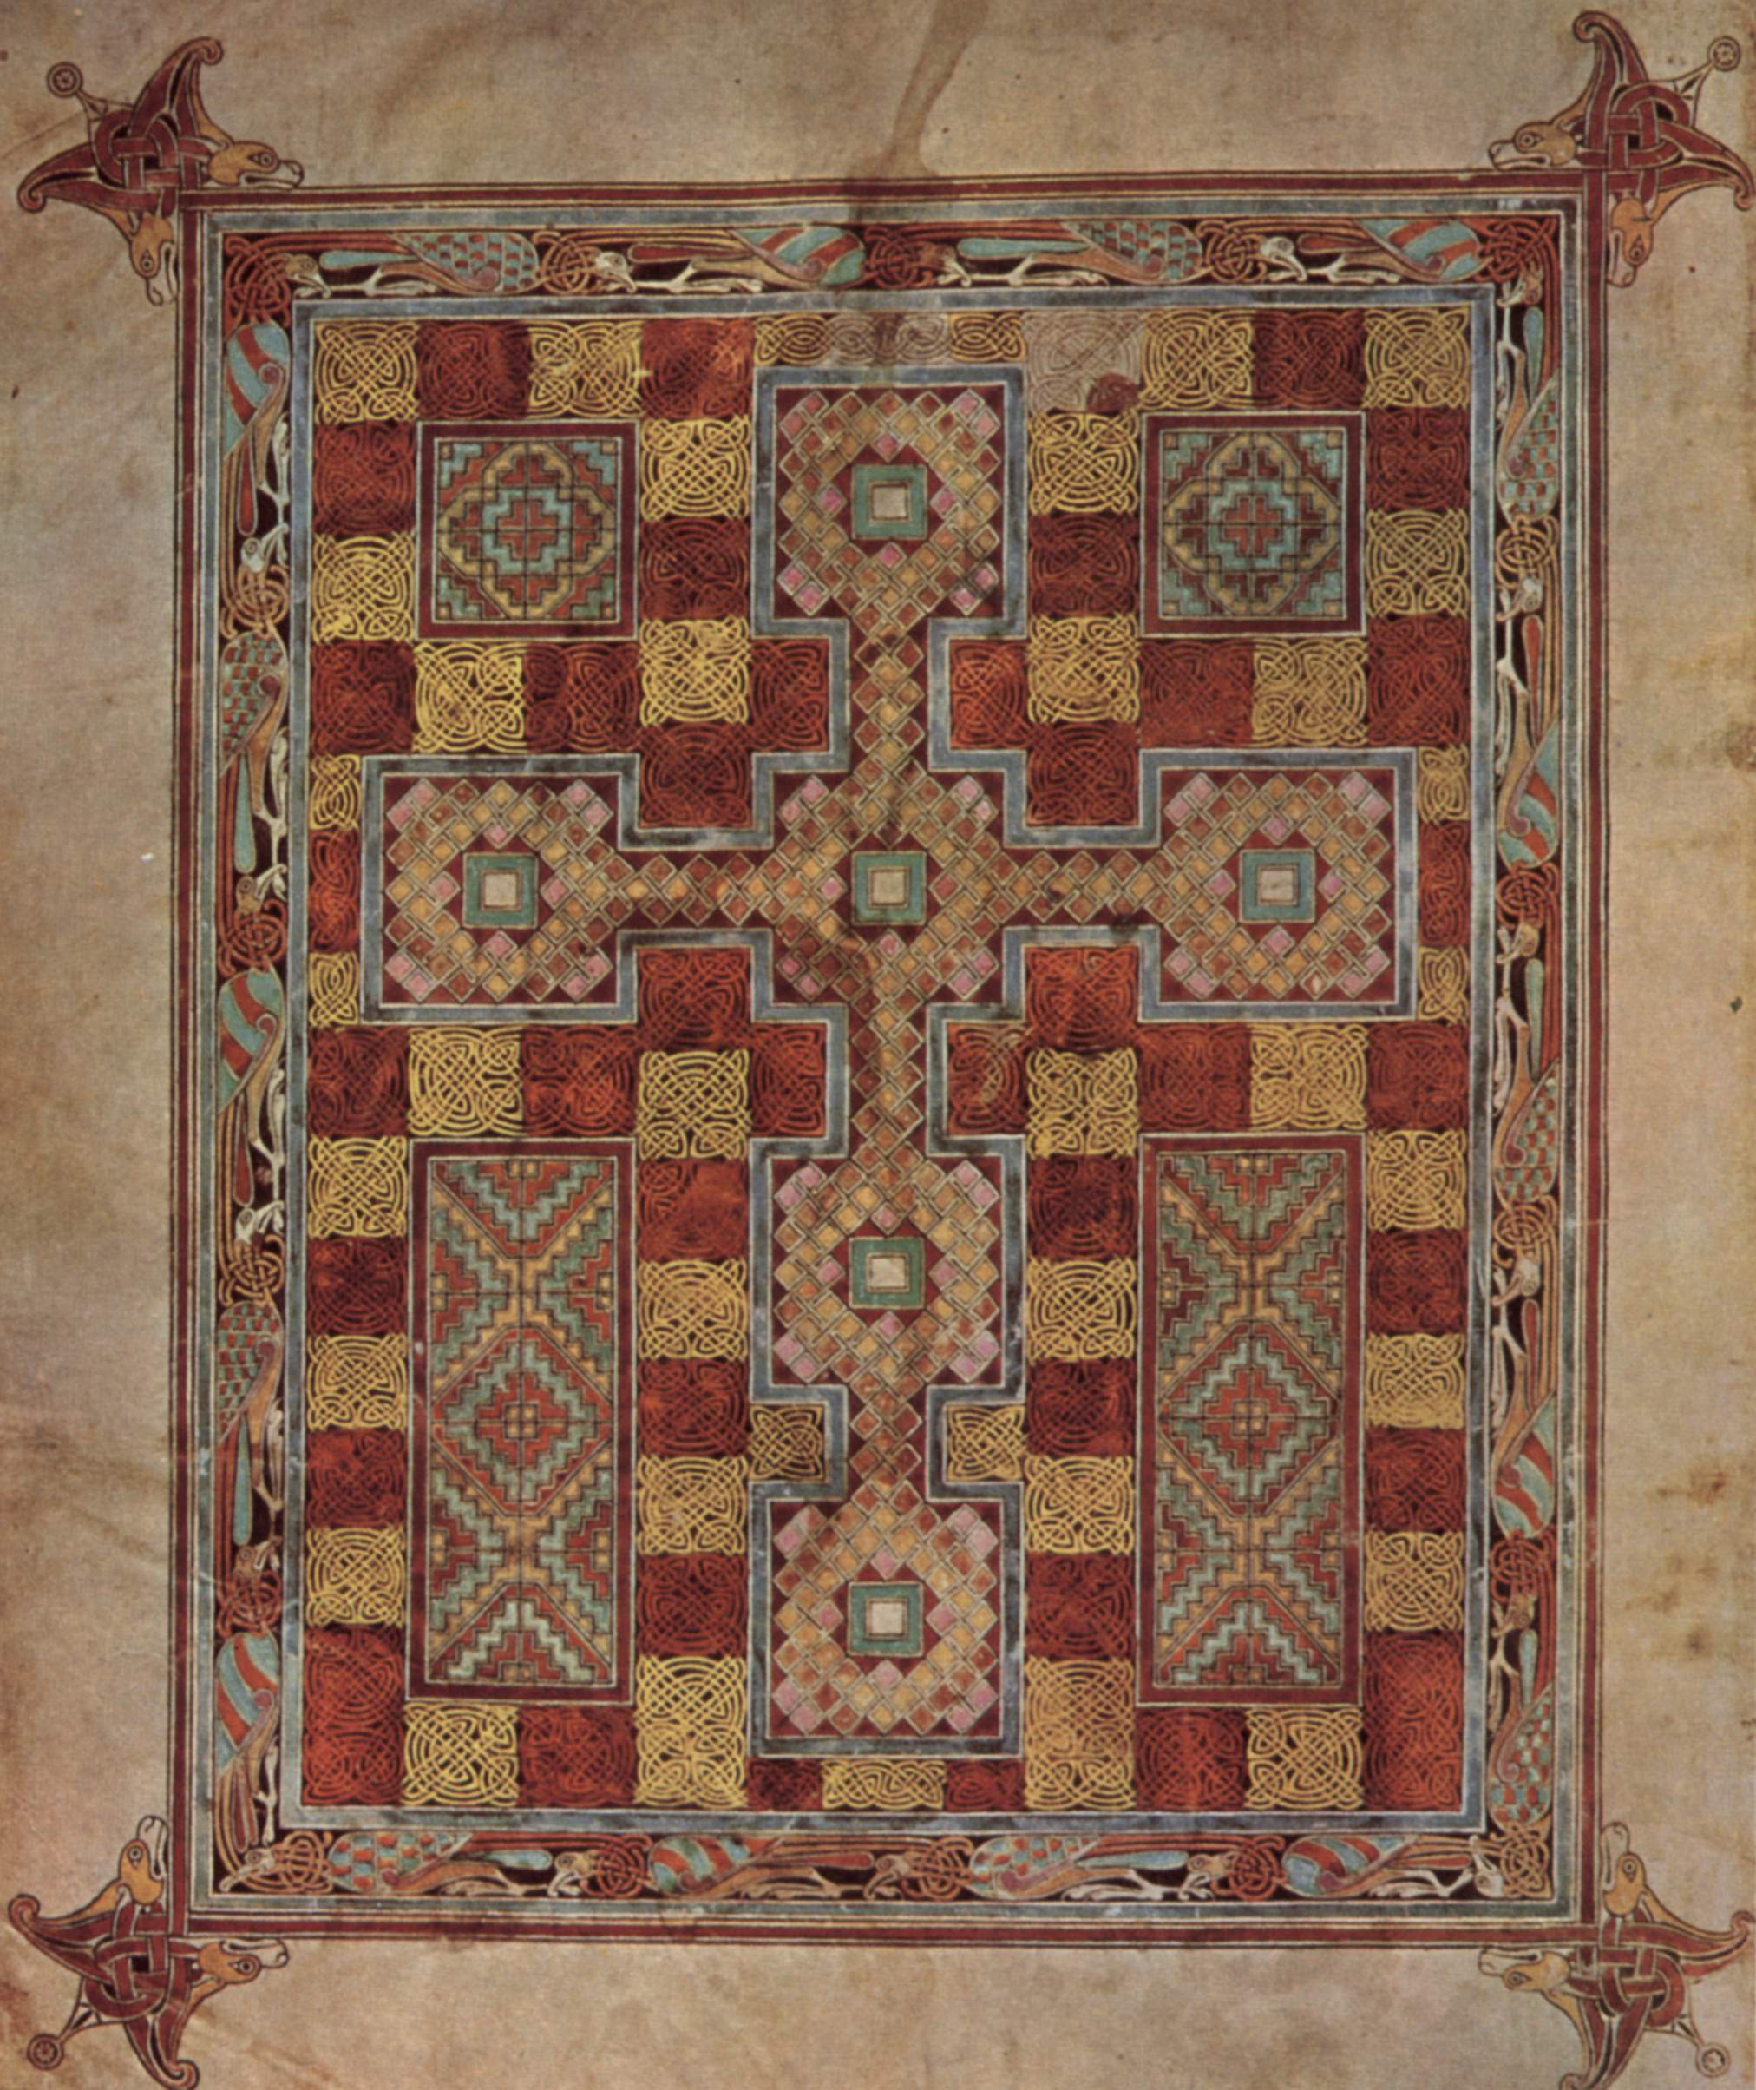
Decorazione cruciforme, Evangeliario di Lindisfarne
VIII secolo, British Library, London

NOTA

Le citazioni bibliche seguono il testo della versione ufficiale della CEI e sono tratte da
La Bibbia di Gerusalemme, Bologna, Edizioni Dehoniane, 1986

Alcuni importanti spunti di riflessione sono stati suscitati dalla lettura del libro
Enzo BIANCHI – Carmine DI SANTE – Paolo RICCA – Elmar SALMANN – Rosanna VIRGILI, Lo straniero: nemico, ospite, profeta?, Milano, Paoline, 2006

